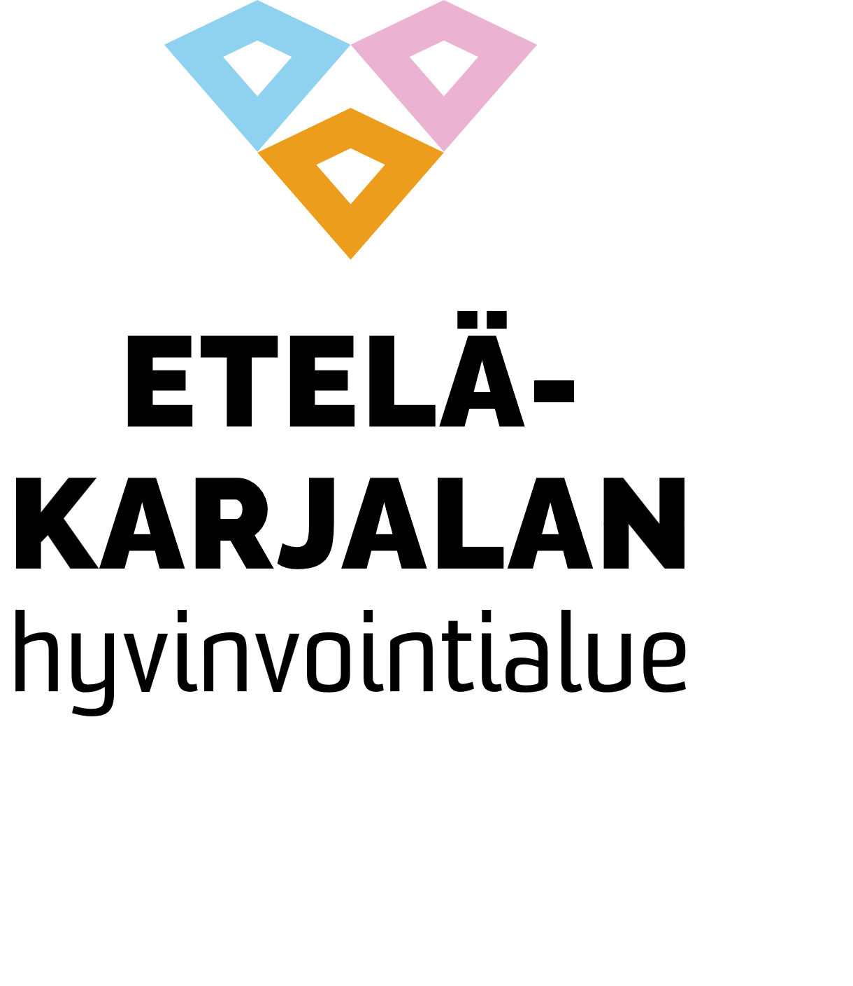
Ohje
3.10.2025

Turvaruoka
Turvaruoka on terveydellisin perustein myönnettävä erityisruokavalio koulu- ja päiväkotiruokailussa. Turvaruokaa voidaan antaa kasvun ja kehityksen tueksi lapsille, joilla on vakavia syömisen haasteita ja jotka eivät pysty syömään tarjolla olevia ruokia. Turvaruoka takaa riittävän ravinnon- ja energiansaannin päivän aikana, jolloin myös oppiminen ja toimiminen koulussa ja päiväkodissa onnistuu.
Usein turvaruokalausunto annetaan lapsille, joilla on syömispulmien taustalla voimakasta aistiherkkyyttä ruuan suutuntumaan tai makuun, neurokirjon piirteitä, ruokahalua vievä ADHD-lääkitys tai ARFID-syömishäiriödiagnoosi. Diagnoosi ei ole kuitenkaan edellytys turvaruuan saamiseksi. Myös ahmimistyyppinen käyttäytyminen voi olla syy turvaruokalausunnolle, sillä joillakin lapsilla koulu- tai päiväkotipäivän aikainen energiavaje saattaa johtaa ahmimiseen. Tarve arvioidaan aina tapauskohtaisesti. Lievä valikoiva syöminen ei ole peruste erityisruokavaliolle, vaan perusteena on aina riittämätön ravinnonsaanti koulu- ja päiväkotipäivän aikana.
Todistus lapsen oikeudesta turvaruokaan kirjoitetaan aina terveydenhuollossa. Huoltajat eivät voi pyytää koulusta tai päiväkodista turvaruokaa ilman terveydenhuollon arviota. Todistuksen kirjoittaa pääsääntöisesti ravitsemusterapeutti, mutta todistuksen voi myös kirjoittaa joku muu asiaan ja ohjeistukseen perehtynyt hoitavan tahon ammattilainen.

Ohjeet todistuksen laatimisen:
Todistuksen laatija kartoittaa yhdessä perheen (ja päiväkodin/koulun työntekijän) kanssa mitä ruokia lapsi syö päiväkodin/koulun perusruokalistalta ja turvaruokalistalta. Jos ruokapalvelut on laatinut turvaruokalistauksen, ei todistukseen voi vaatia tuotteita listauksen ulkopuolelta. Todistus kirjoitetaan määräaikaisena (esim. lukukausi tai -vuosi kerrallaan). Todistuksen lisäksi tehdään suunnitelma, mitä taitoja ja ruokia lapsi harjoittelee, jotta ruokavalio pikkuhiljaa laajenee.
Katso liitteet: Turvaruokatodistuspohja ja Luumäen kunnan turvaruokalistaus.

Ohjeen laatinut: Etelä-Karjan Hyvinvointialueen Ravitsemusterapiapalvelut

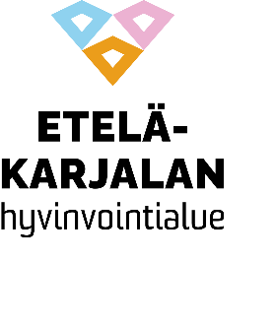

Todistus
Päivämäärä pp.kk.vvvv

Todistus turvaruoasta
Pyynnöstä todistan, että Etunimi Sukunimi tarvitsee terveydellisistä syistä turvaruoan päiväkoti/kouluruokailuun.
Perusruokalistalta sopivia ruokia ovat:
Turvaruokalistalta sopivia ruokia ovat:
Turvaruoan ohelle harjoittelun keinoiksi sovitaan...
Todistus on määräaikainen ja on voimassa...
Huoltaja yhteistyössä keittiön kanssa päivittää turvaruokalistausta sen mukaan, jos jotain tarjottua ruokaa X ei syökään tai jokin ruoka nousee uutena vaihtoehtona listalle mukaan. Muutokset tehdään koulun perusruokalistan ja turvaruokalistauksen pohjalta.
Kaikki järjestelyt toteutetaan ruokapalvelutuottajan mahdollisuuksien mukaan.

Etunimi Sukunimi
Laillistettu ravitsemusterapeutti, TtM
Ravitsemusterapia
Etelä-Karjalan hyvinvointialue (Ekhva)
Yhteystiedot

Turvaruokalista/Luumäen kunta 4.11.2025
Ensisijaisesti käytetään perusruokalistan aterioita ja ruokia, mutta jos sieltä ei löydy sopivaa syötävää, voi alla olevasta taulukosta valita ruokavaihtoehtoja.

HIILIHYDRAATTI-LISUKKEET | LIHA- JA KANARUOAT | KALARUOAT | KASVISRUOAT
Peruna  Perunamuussi  Riisi  Makaroni | Lihapyörykät  Broileripyörykät  Jauhelihapihvit  Broilerinfilesuikaleet  Kypsä jauheliha  Uunimakkara | Kalapyörykät  Kalapuikot  Naturell kalapalat, esim. lohi ja sei | Kasvispyörykät  Porkkananapit  Kasvispihvit  Vegenakit  Pinaattiletut
LEIVÄT | KASVISLISUKKEET | HEDELMÄLISUK-KEET
Fazer Puikula täysjyväruis  Fazer Puikula kaura  Uotilan maalaisruislimppu  Oululainen Reilu täysjyvävuoka | Kurkku  Tomaatti  Porkkanapölkky  (Porkkanaraaste, kausittain) | Omena  Banaani  Mandariini/Satsuma/ Klementiini  Rypäle  Vesimeloni

